温氏牧场社会化营销传播
广 告 主：广东温氏乳业股份有限公司
所属行业：快消行业
执行时间：2022.09.01-至今
参选类别：数字媒体整合类
营销背景
- 品牌传播及营销背景：
1.1 进一步扩大品牌在消费市场的品牌知名度；
1.2 通过社交媒体，打造品牌死忠粉，持续强化品牌认同。
- 行业发展背景：
2.1 疫情之下，追求身体健康已成为当代国人的普遍意识；
2.2 大量用户“阳康”之后需要大量的蛋白质补充来恢复体力和免疫力，牛奶作为便宜又有效的蛋白质补充方式，受到更多用户的青睐，市场需求可能进一步快速扩大。
- 面临的营销困境及挑战：
3.1 温氏牧场的定位和传播诉求是中高端、奶源、牧场自有，如何在social平台（抖音、微信、视频号、小红书）做传播的同时，兼顾平衡品牌高级感的同时提高品牌的声量和美誉度；
3.2 消费者非常可能会把温氏牧场与认定为——小品牌、不认识、奶源牧场不清楚。如何打破消费者对温氏牧场的认知局限？
营销目标
- 树立品牌健康高品的印象，从用户的消费需求价值出发，强势输出温氏牧场“健康原鲜奶，一口清甜！”的产品印象；
- 通过社会化传播，提供品牌知名度和美誉度。
策略与创意
策略：
- 差异化运营：根据不同平台特征及品牌属性，制定不同的运营策略及定位；
- 内容全面升级：从原先的以“品牌宣发”为核心，到以“用户需求”为内容导向，结合品牌特征，持续输入用户喜爱的优质内容。
创意亮点：
- 公众号——用户圈层化运营：将微信公众号构建一个与用户积极沟通的乐园，实现用户信息获取和品牌曝光；
- 视频号——关系链运营：将视频号构建一个连接用户生活，可活跃用户社交关系链的平台；
- 抖音——IP化运营：搭载温氏牧场抖音号，将首席养牛官的IP形象深化。打造为用户追捧“偶像”，达成品牌账号用户每日必刷，让用户在看视频中实现快乐种草；
- 小红书——定位“宝妈必备奶娃神器”：将温氏牧场小红书打造为妈妈们必备的奶娃神器，年轻女性必喝的健康好奶。健康奶娃就用健康奶-温氏牧场。
执行过程/媒体表现
【微信公众号】
精细运营，输出高质量定制内容。从用户者角度出发，以品牌+产品+热点为传播核心，输出众多互动活动内容、热点节气海报、产品信息等图文内容。搭建一个百科全书，新讯息、新福利、新动态的信息渠道-温氏牧场。
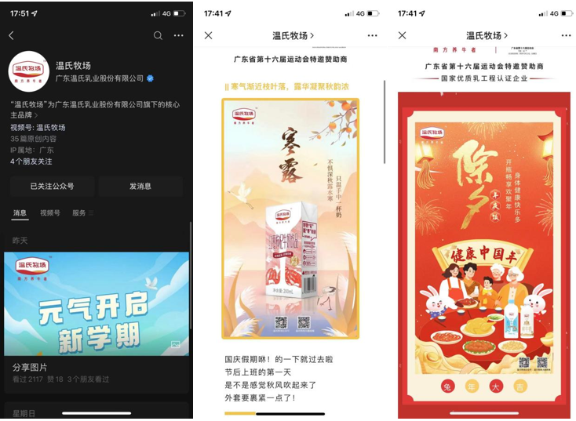
【小红书号】
搭建体系化达人矩阵。借力核心母婴群体，打造平台内容差异化精准吸粉。内容上以热点跟踪+创意原创+红人合作三大方向进行包装宣传，将重点特色栏目进行笔记分区展示，方便平台用户获取想要的内容。
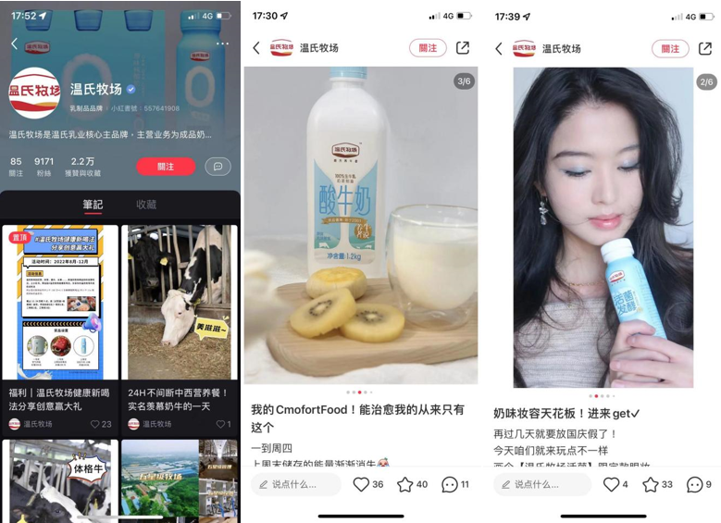
【抖音号】
深度洞察，打造用户追捧“养牛偶像”，将首席养牛官的IP形象深化。内容上以用户兴趣为导向，凭借中毒音乐+创意内容+娱乐属性三大特性，用趣味且魔性的内容圈粉大批用户，并刺激用户多级分享裂变，实现商家低成本引流及用户转化。
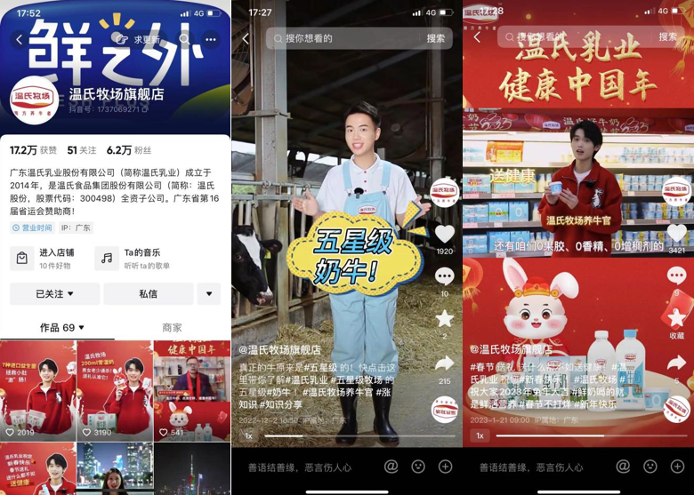
内容链接：https://www.bilibili.com/video/BV1v8411T7Kc/?spm_id_from=333.999.0.0
内容链接：https://www.bilibili.com/video/BV1V14y1c7zW/?spm_id_from=333.999.0.0
【视频号】
温氏牧场视频号主要实现与公众号的相辅相成，内容上主温氏牧场的动态日记，品牌热点动作，牧场日常等；传播节奏严谨、完善，总体稳定持续输出，并根据实时数据效果调整发布节奏。
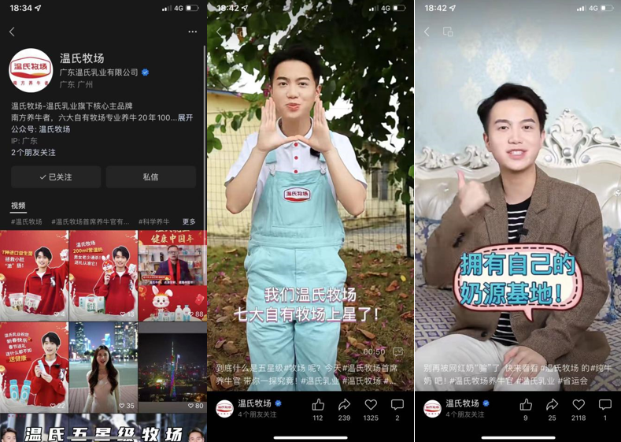
内容链接：https://www.bilibili.com/video/BV1hs4y1e7ST/?spm_id_from=333.999.0.0
内容链接：https://www.bilibili.com/video/BV1B24y1W7AA/?spm_id_from=333.999.0.0
营销效果及数据：
- 微信：总曝光量：37万+，总互动：1万+；
- 抖音：总曝光量：350万+，总互动：3万+；
- 视频号：总曝光量：30万+，总互动：3万+；
- 小红书：总曝光量：3万+，总互动：3000+。
反馈与点评：
广告主：此次的营销传播动作让我们意识到了我们的社会化营销还有未来无限的可能。短短不到一年的时间，完成了用户体量的突破。
业界专家：温氏牧场打造了具有更大流量与市场占有率的产品，带动整个行业共同步入良性发展的“快车道”。
媒体：温氏牧场瞄准时机，通过多方位实现品牌升级，进一步打造宣传品牌，在消费者心中打响了知名度。
受众：温氏牛奶引进了娟珊奶牛和荷斯坦奶牛提升牛奶品质，能够保证100%自控奶源，是“南方牛奶的代表”品牌。

